非公支部担当强 扶贫关爱暖人心

近日，镇经济发展办积极搭建平台，镇非公企业联合党支部与河南万事达家具有限公司党支部联合开展关爱贫困家庭活动。

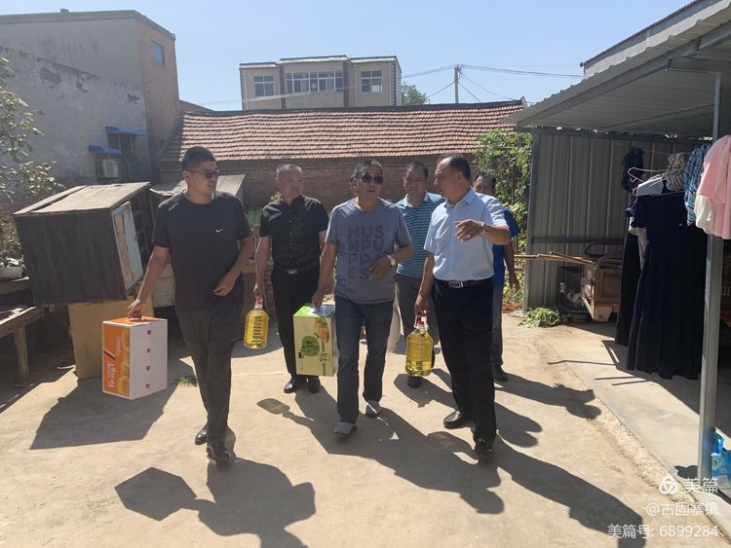

带着镇党委、政府对贫困家庭的关爱与牵挂，9月18日，镇人大主席王治浩带领镇经济发展办、万事达家具公司工作人员到北街村走访慰问了5户贫困家庭，为他们送去了大米、面粉、食用油等慰问品。走访中，王治浩详细询问了每户家庭生产生活情况和相关需求，鼓励其树立战胜困难、自力更生的信心。68岁的贫困户程希梅激动地说：“镇里、村里的干部经常来看望我、帮助我，感谢党的好政策”。

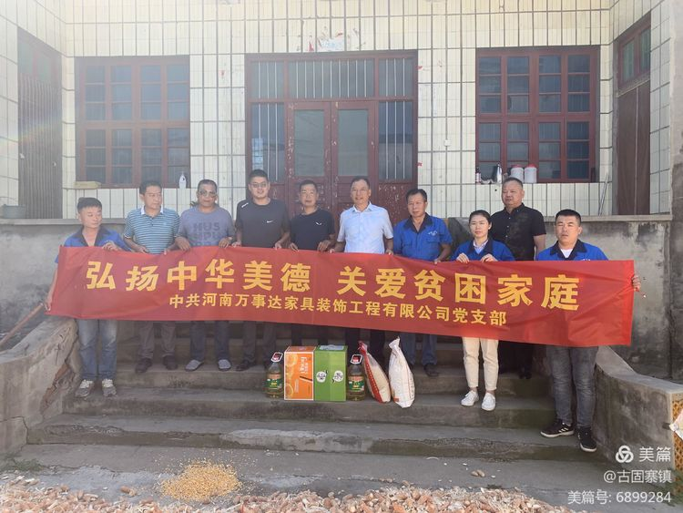

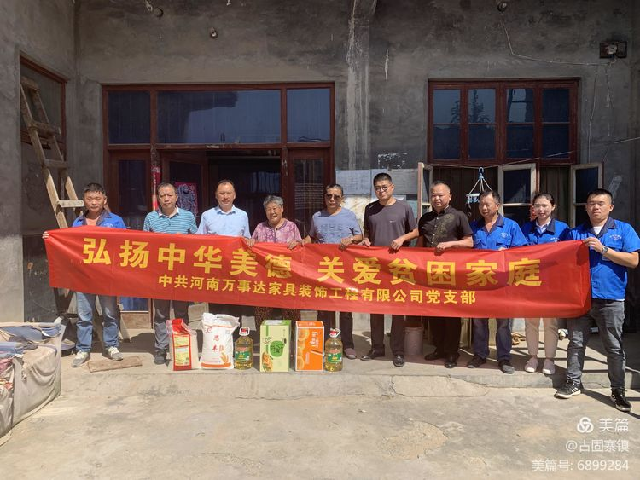

河南万事达家具装饰工程有限公司董事长陈克赞表示，希望通过开展爱心帮扶活动，尽微薄之力的同时，进一步弘扬中华传统美德，带动更多的企业和爱心人士参与关爱贫困家庭活动中来，今后将一如既往地积极响应党和政府的号召，积极履行社会责任，让更多的贫困家庭受惠。